150910

Christin VÄNNMAN, Sw*erea IVF AB, christin.vannman@swerea.se*

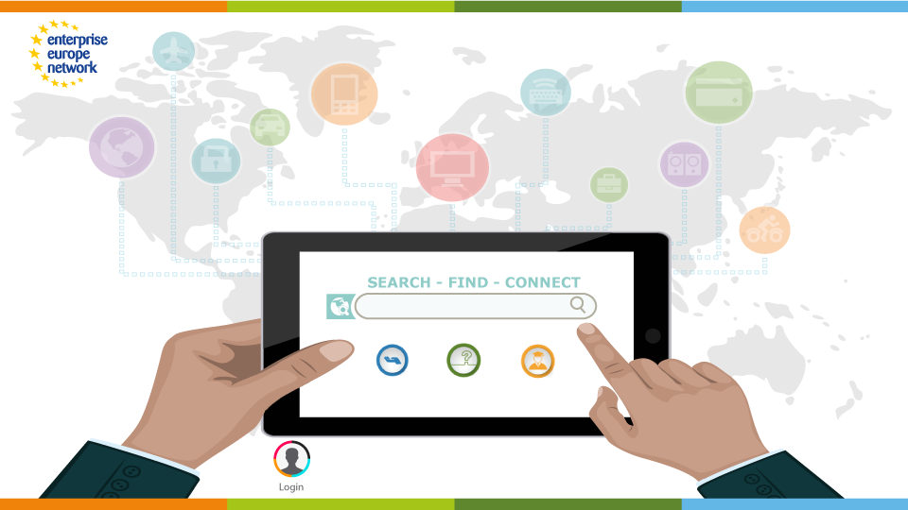

Vill du etablera dig på den internationella marknaden?

*Nu finns det en ”sökmotor” för dig som letar nya internationella affärskontakter. Besök webbplatsen* [*eenmatch.eu*](http://www.eenmatch.eu) *så kan du med endast några få klick hitta och kontakta nya potentiella distributörer, leverantörer eller utvecklingspartners som passar just ditt behov.*

Enterprise Europe Network arbetar sedan flera år med att stötta små och medelstora företag att växa internationellt. Tillsammans med företag från över 50 länder har vi skapat en databas med över 20 000 profiler, där företagens erbjudanden och förfrågningar om samarbete samlats. Det kan handla om allt från affärer och teknikutveckling till EU-projekt.

Nyutvecklade Eenmatch är ett användarvänligt webbverktyg där du snabbt och enkelt kan söka kostnadsfritt efter partners. Du kan även spara dina sökningar som bevakningar och varje vecka få ett mejl om det finns nya matchningar.

Verktyget kan även användas för omvärldsbevakning och trendspaning.

Eenmatch finansieras av EU och Tillväxtverket.

Välkommen att besöka [eenmatch.eu](http://www.eenmatch.eu), Enterprise Europe Network kan hjälpa dig att lägga upp en egen profil.

**Kontaktperson:**

Christin Vännman

Tfn: 031-706 60 71

christin.vannman@swerea.se



Vi förser tillverkande och produktutvecklande företag med avancerade forsknings- och konsulttjänster. Målet är att snabbt omvandla ny teknik och nya metoder till praktisk nytta. Även offentliga institutioner vänder sig till oss för att utveckla produkter och processer som bättre hushållar med jordens ändliga resurser.